WDVS Detailgewebe 3608 - 25cm x 50m

Brillux

Eigenschaften

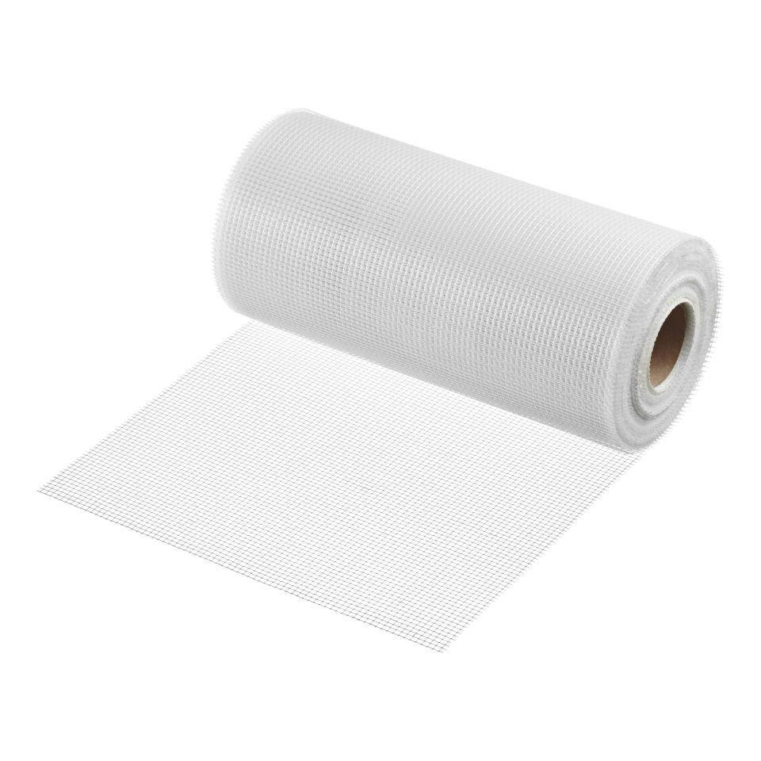

HAN:

3608.0025.0

Breite (mm)

250,00

Länge (mm)

50.000,00

Ausführung

spezielles und feines Armierungsgewebe

Anwendungsbereich

Nut bei EPS Prime Bossenplatten im Brillux WDV-System EPS Prime

Maschenweite

3 x 2 mm